**Remidi UTS Manajemen Basis Data**

**NAMA : ALIFATUL ILMI**

**NIM : L200150105**

1. a) Relasi Antar Table Classicmodels

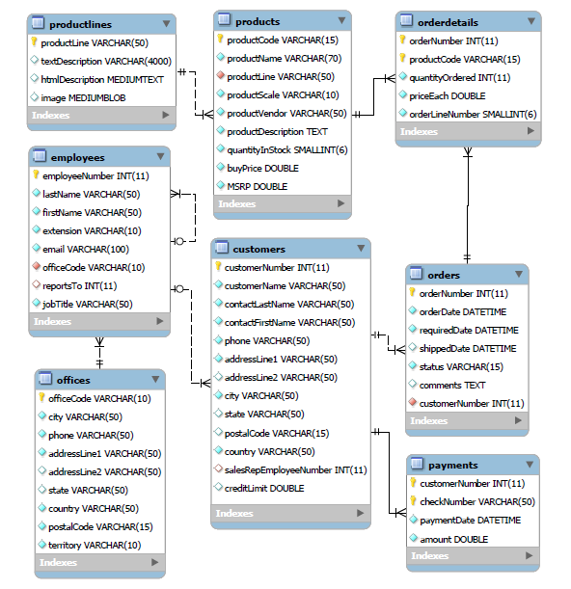

Keterangan relasi antar entitas

1. productilines menjelaskan product

tabel utama:productilines

tabel kedua:product

relationship:one-to-many (1:n)

attribute penghubung: productiline,productCode(FK productiline di product)

1. product menerangkan orderdetails

tabel utama: product

tabel kedua: orderdetail

relationship: one-to-many (1:n)

attribute penghubung: productCode,orderNumber(FK productCode di orderdetails

1. orderdetails menerangkan order

tabel utama:orderdetails

tabel kedua:order

relationship: one-to-many(1:n)

attribute penghubung: orderNumber,productCode(FK orderNumber,FK productCode di oerderdetails)

1. orders dilakukan costumers

tabel utama: orders

tabel kedua: costumers

relationship: one-to-many(1:n)

attribute penghubung:orderNumber,costumerNumber(FK oderNumber di costumers)

1. costumers melakukan payment

tabel utama:costumers

tabel kedua: payment

relationship: one-to-many(1:n)

attribute penghubung:costumerNumber,checkNumber(FK costumerNumber di payment)

1. employees melayani costumer

tabel utama:employees

tabel kedua: costumers

relationship: one-to-many(1:n)

attribute penghubung: employeeNumber,costumerNumber(FK employeeNumber di costumers)

1. employees menempati office

tabel utama:employees

tabel kedua:office

relationship: one-to-many(1:n)

attribute penghubung:employeeNumber,officeCode(FK officeCode di employees

b) Menentukan entitas (object-object dasar) yang perlu ada di database

* Customers : menyimpan data pelanggan
* Employees : menyimpan data karyawan
* Offices : menyimpan data karyawan yang ada di kantor
* Orderdetails : menyimpan detail pesanan
* Orders : meyimpan data pesanan
* Payments : meyimpan data transaksi
* Productlines : menyimpan data detail products
* Product : menyimpan data barang

1. Query untuk menampilkan daftar barang yang terjual pada tanggal tertentu! Kolom output minimal terdiri atas kode, nama barang, dan jumlah barang yang terjual.

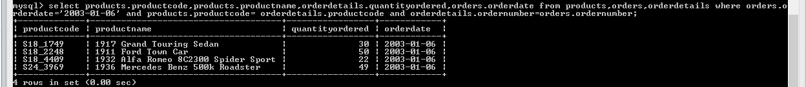

Select products.productcode , products.productname , orderdetails.quantityordered , orders.orderdate

from products,orders,orderdetails

where orders.orderdate='2003-01-06' and products.productcode=orderdetails.productcode and orderdetails.ordernumber=orders.ordernumber;

1. Query menggunakan store procedure untuk menampilkan daftar barang yang terjual pada tanggal tertentu! Kolom output minimal terdiri atas kode, nama barang, dan jumlah barang yang terjual



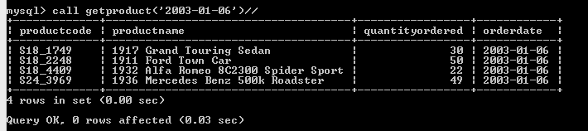

Delimiter //

Create procedure getproduct(in tanggal varchar(25))

begin

Select products.productcode , products.productname , orderdetails.quantityordered , orders.orderdate

from products,orders,orderdetails

where orders.orderdate=tanggal and products.productcode=orderdetails.productcode and orderdetails.ordernumber=orders.ordernumber;

end //

delimiter;

1. Store procedure untuk menampilkan daftar customer yang melakukan pembelian (order) selama satu minggu terakhir

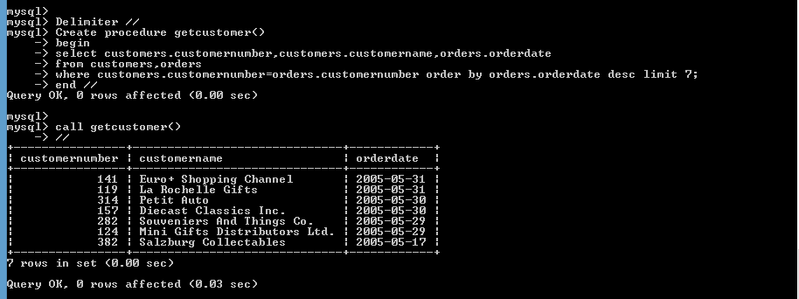

Delimiter //

Create procedure getcustomer()

begin

select customers.customernumber,customers.customername,orders.orderdate

from customers,orders

where customers.customernumber=orders.customernumber order by orders.orderdate desc limit 7;

end //